**Atalas Inc, 2015**

info@atalassoftware.com

**Описание**

CallAider

Аналитическая платформа медиатор для телеком сервисов

**Аналитическая платформа медиатор**

Каждому оператору необходимо иметь инструмент измерения качества сервисов KPI и анализа поведения абонентов. Эта важно:

* для решения текущих вопросов – эффективной поддержки абонентов и повышения пользовательской лояльности
* для выявления мошенничества
* для мониторинга состояния систем
* для построения стратегии развития и продвижения сервисов.

CallAider использует современные BigData технологий для формирования качественных показателей сервисов по их сессиям.

Данные сессий формируются из анализа сетевого трафика между оборудованием и обогащаются информацией из журналов приложений, CDR файлов, xDR и внешних справочников.

Аналитика по временным характеристикам, параметрам и содержанию пакетов в составе сессий дает полную картину работы сервиса и каждого элемента участвующего в его реализации.

* **KPI сервиса и оборудования** вычисляется при группировке сессий по параметрам оборудования, вариантам запросов и результатам их обработки.
* **Поведение абонента и пользовательский опыт** вычисляются при объединении сессий по абоненту. Результаты используются для принятия мер **повышения пользовательской лояльности и выявления мошенничества**.

**Преимущества CallAider**:

* **лёгкая интеграция**, без вмешательства в работу сервисов. Не зависимость от производителей оборудования, так как для анализа используются данные стандартизированных протоколов взаимодействия
* может быть получена **мгновенная и точная оценка KPI** оборудования и сервиса
* мгновенная **реакция на ошибки** реализации сервиса или работы оборудования
* **анализ поведения абонента** в реальном времени
* используется общее хранилище данных, содержащее полный набор информации для исследования каждого сервиса. **Добавление новых сервисов или показателей** – может быть реализовано внесением новых алгоритмов обработки, без изменений структуры решения и схемы интеграции.

**Платформа CallAider.  Архитектура**

Платформа CallAider производства Atalas – это аналитическая платформа медиатор, предназначенная для построения систем мониторинга качественных показателей сервисов для операторов сотовой связи.

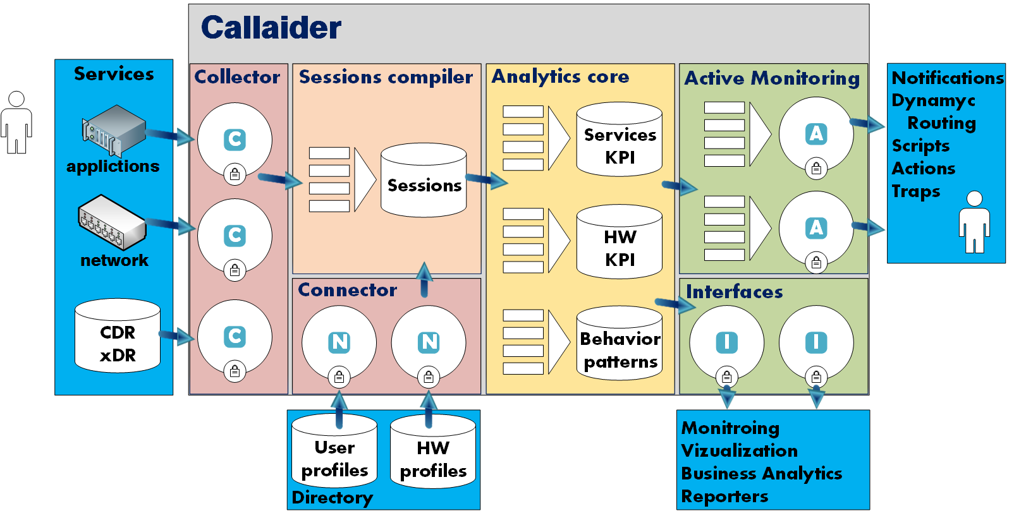

**Рис 1. Структура платформы CallAider**

В состав платформы входят модули групп, обозначенных на схеме выше:

* **Collector** - коллекторы – модули извлечения данных из копии  IP/SS7 трафика, журналов и xDR файлов
* **Connector** - коннекторы данных - модули подключения к внешним источникам данных для обогащения сессионной информации (HLR, LDAP, billing)
* **Sessions compiler** - ядро анализа - контейнер для запуска алгоритмов формирования сессий для каждого сервиса
* **Analytics core** - ядро аналитики - контейнер для алгоритмов формирования KPI сервисов, оборудования оператора и характеристик для абонентов’
* **Active monitoring** - ядро активного мониторинга - контейнер контроля показателей по набору условий и исполнения скриптов обработки при их выполнении
* **Interfaces** - информационные коннекторы - модули реализации SMNP, Corba, HTTP, SOAP интерфейсов для подключения внешних систем мониторинга, аналитики и отчетности

Модули, по умолчанию, взаимодействуют между собой через Hadoop хранилище, что обеспечивает надежность, вертикальное и горизонтальное масштабирование решений, построенных на базе платформы CallAider.

**Позиция платформы CallAider**

На рынке существуют предложения по решению задач мониторинга к KPI сервисов от крупных вендоров: HP, IBM, HUAWEI; специалистов FLYTXT, Real Impact Analytics, Anite, Tektronix и интеграторов BellIntegtator. Это большие платформы функциональность которых покрывает большинство потребностей по аналитике для операторов. Стоимость решений порядка $1М время интеграции порядка 1 года

Платформа CallAider существенно выигрывает по стоимости и времени интеграции.

CallAider может использоваться операторами сотовой связи как самостоятельное законченное решение, обладающее полным функционалом для решения задач формирования и мониторинга качественных показателей работы сервисов и борьбы с мошенничеством.

Модули платформы могут использоваться для решения узких задач – реализации отдельных алгоритмов, подготовки данных, сопряжения оборудования, формирования показателей для анализа и мониторинга.

На платформе CallAider реализован ряд решений для операторов связи, в том числе:

* контроль голосовой связи -  мониторинг и формирование отчетов по: KPI сервиса и нагрузке на оборудование, anti fraud и интерфейс для службы поддержки
* FMS - anti fraud-платформа для голосовых вызовов и SMS
* мониторинг и аудит VAS сервисов
* платформа контроля тарификации пакетного трафика

Решение CallAider FMS помог нашим партнерам выявить несколько тысяч SIM карт в нелегальных VoIP шлюзах, обнаружить десятки спамеров и заблокировать несолько тысяч рассылок SMS сообщений.

При анализе качественных характеристик VAS сервисов одного из операторов “большой тройки” с помощью CallAider было обнаружены и устранены ошибки работы и настройки сервисов.  В частности, устранена причина некорректной обработки более 60 000 запросов в сутки по одному из них.

Гибкость и модульная архитектура, позволяет оперативно решать актуальные задачи без значительных вложений.

**Atalas Inc. Разработчик CallAider**

Наша команда более 10 лет разрабатывает решения для операторов сотовой связи, наши решения, работают на федеральном уровне у операторов большой тройки в Росси и СНГ. Мы понимаем особенности построения сервисов, сложности их развития мониторинга и поддержки, привыкли работать с большими нагрузками и высокой надежностью.

Мы вложили наш опыт в архитектуру платформы и готовы обеспечить высокую скорость создания частного кастомизированного решения операторского уровня.

Мы заинтересованы в продвижении платформы CallAider и готовы обеспечить быстрое и качественное решение задач, связанных с разработкой в области сбора, анализа и аналитических исследований для решения задач операторов связи.

Наши координаты:

Алексей Червяков [abc@atalassoftware.com](mailto:abc@atalassoftware.com) +7 (812) 936 16 46

Дмитрий Пак [dp@atalassoftware.com](mailto:dp@atalassoftware.com) +7 (921) 336 73 46

http://atalassoftware.com

**Наши партнеры**

|  |  |  |
| --- | --- | --- |
|  |  |  |
|  |  |  |
|  |  |  |